**НЕГОСУДАРСТВЕННОЕ ОБРАЗОВАТЕЛЬНОЕ ЧАСТНОЕ** **УЧРЕЖДЕНИЕ ВЫСШЕГО ОБРАЗОВАНИЯ** **«МОСКОВСКИЙ ФИНАНСОВО-ПРОМЫШЛЕННЫЙ УНИВЕРСИТЕТ** **«СИНЕРГИЯ»**

|  |  |  |
| --- | --- | --- |
| **Факультет/Институт** |  | Информационные технологии / Университет «СИНЕРГИЯ» |
|  |  | (наименование факультета/ Института) |
| **Направление/специальность** |  | Информационные системы и технологии / разработка, сопровождение и обеспечение безопасности информационных систем |
| **подготовки:** |  | (код и наименование направления /специальности подготовки) |
| **Форма обучения:** |  | очная |
|  |  | (очная, очно-заочная, заочная) |
|  |  |  |

**Лабораторный практикум №6.**

**Администрирование интернет-сервера IIS, корпоративный сайт и виртуальный каталог.**

|  |  |
| --- | --- |
| **по дисциплине** | Администрирование информационных систем |
| (наименование дисциплины) |

|  |  |  |  |
| --- | --- | --- | --- |
| **Обучающийся** |  | Печуркин Николай Викторович |  |
|  |  | (ФИО) |  |
| **Группа** |  | ВБИо 306рсоб |  |
|  |  |  |  |

**Москва 2024 г.**

**В ходе выполнения шестого лабораторного практикума требовалось следующее:**

1. Настроить в Microsoft IIS службы WWW в глобальных сетях и в сети предприятия.

Запускаем IIS

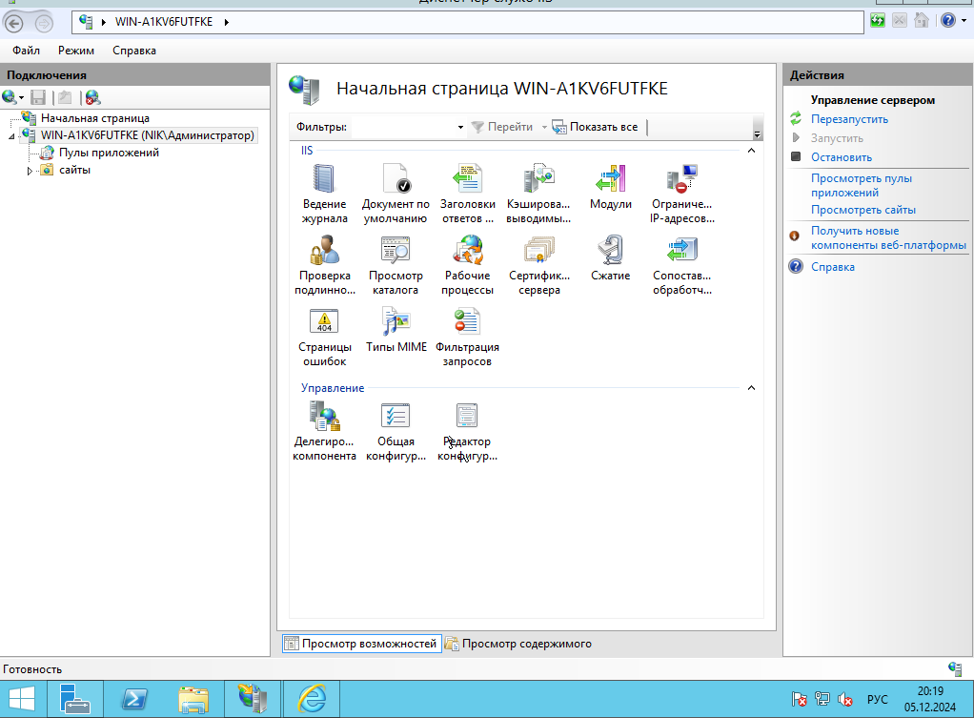

Переходим на localhost для проверки работоспособности IIS

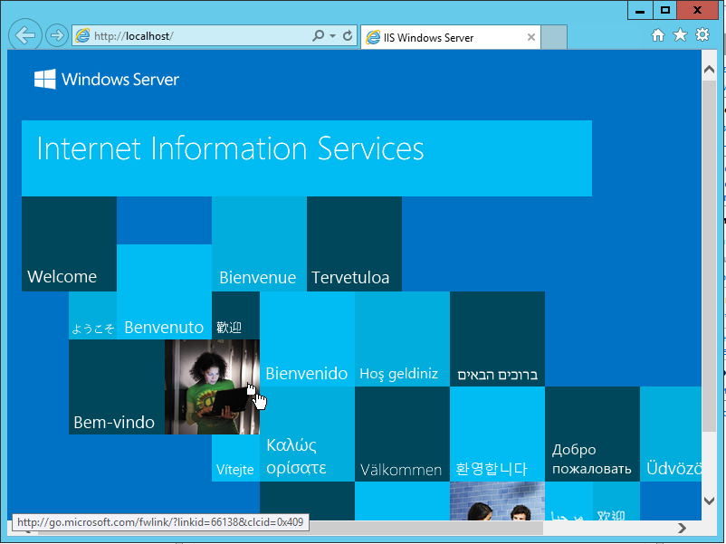

Для доступа из глобальной сети меняем привязки

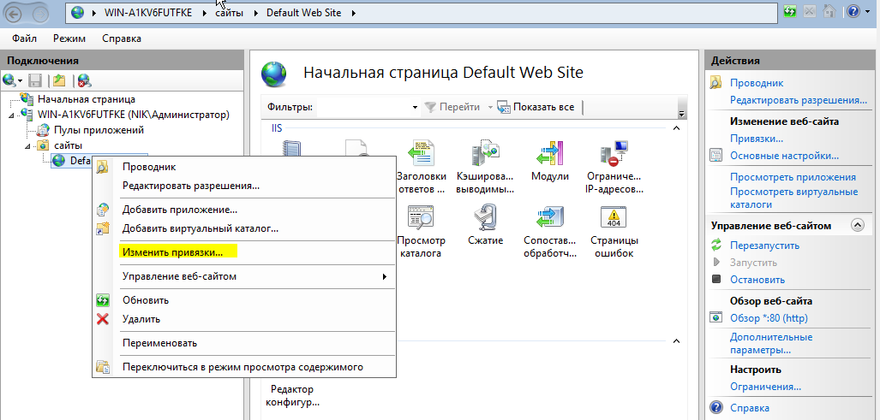

Вписываем IP адресc выданный провайдером и указываем доменное имя

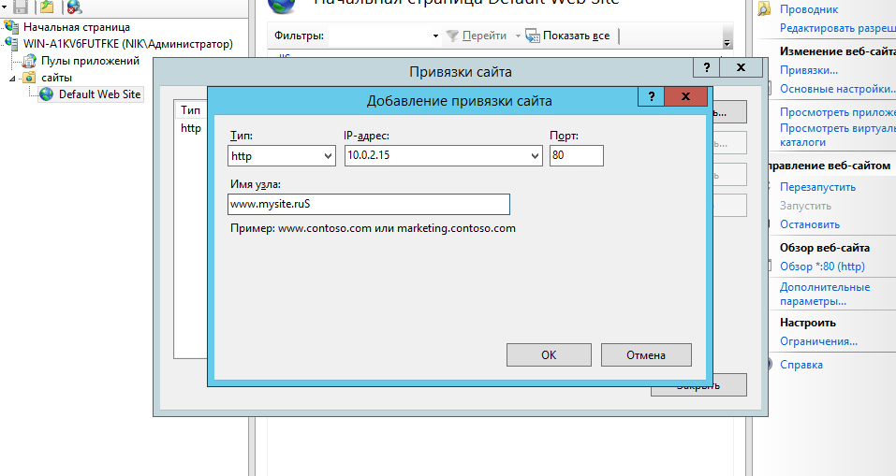

Для доступа из вне также требуется настроить брандмауэр

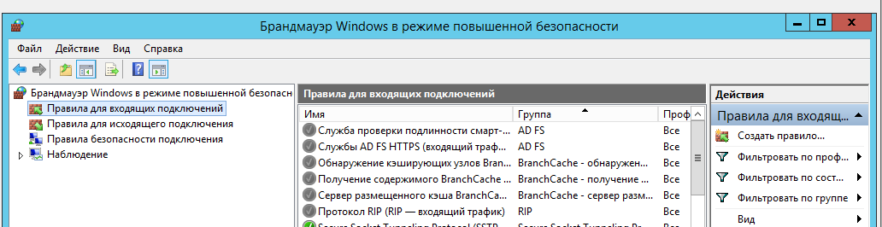

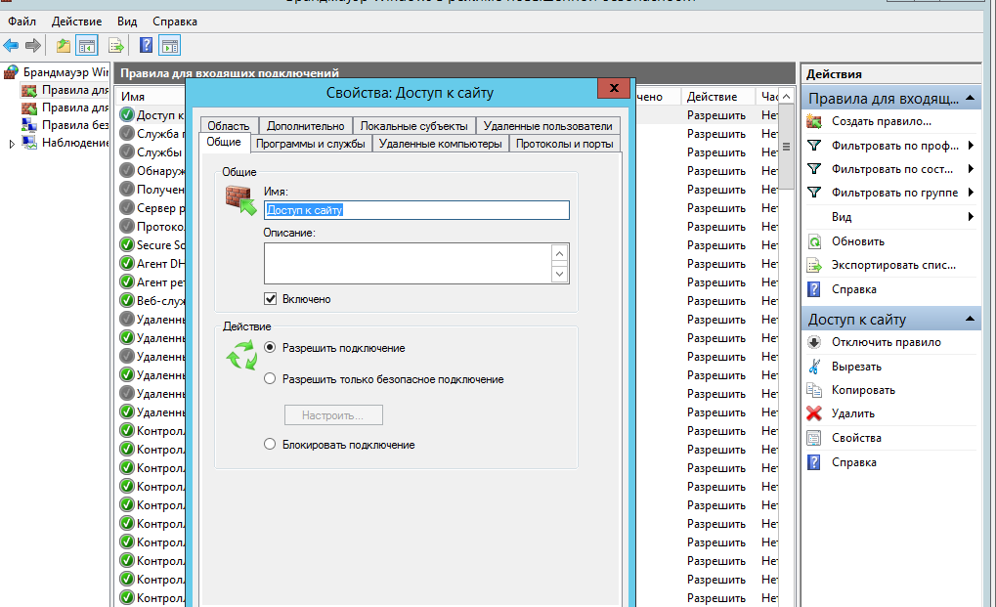

Чтобы заработало локально DNS имя, нужно добавить запись в файл hosts

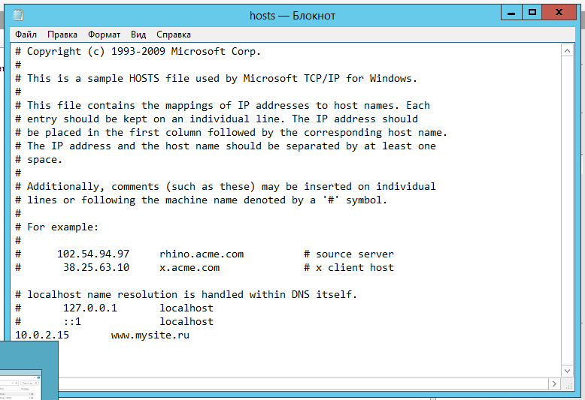

После проверяем доступность сайта по доменному имени

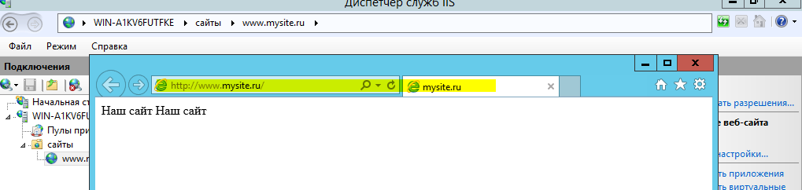

Добавляем права доступа на чтение для всех пользователей

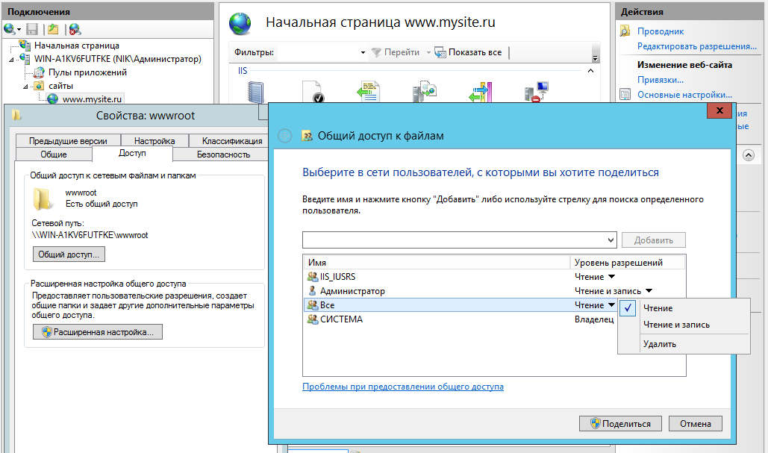

Данный веб-ресурс также будет доступен и в рабочей сети предприятия. Для полноценной работы желательно получить сертификат у удостоверяющего центра и установить его при помощи соответствующей функции IIS – сервера. После этого может быть доступна работа через защищенное подключение по https. Для локальных пользователей можно добавить или ограничить те или иные права доступа

1. Настроить в Microsoft IIS службы FTP в глобальных сетях и в сети предприятия.

Добавляем необходимые роли и компоненты

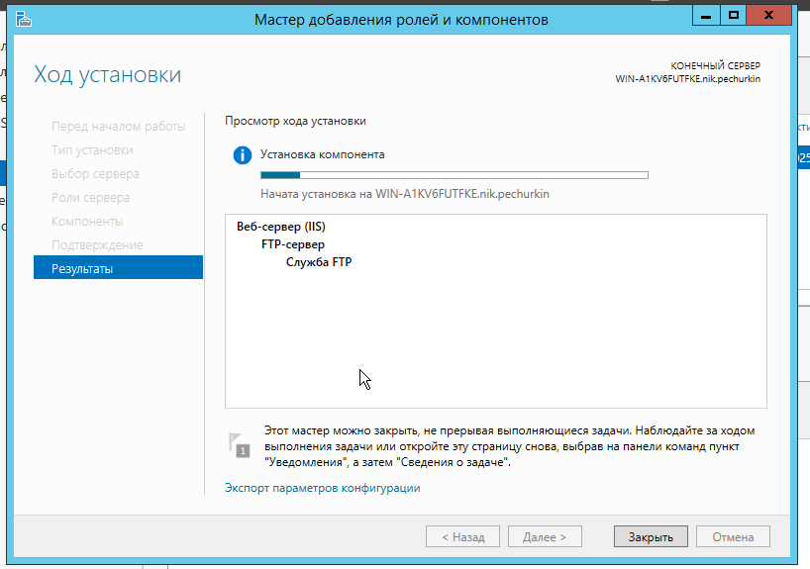

Добавляем нашему сайту FTP-публикацию (для тестов убираем SSL)

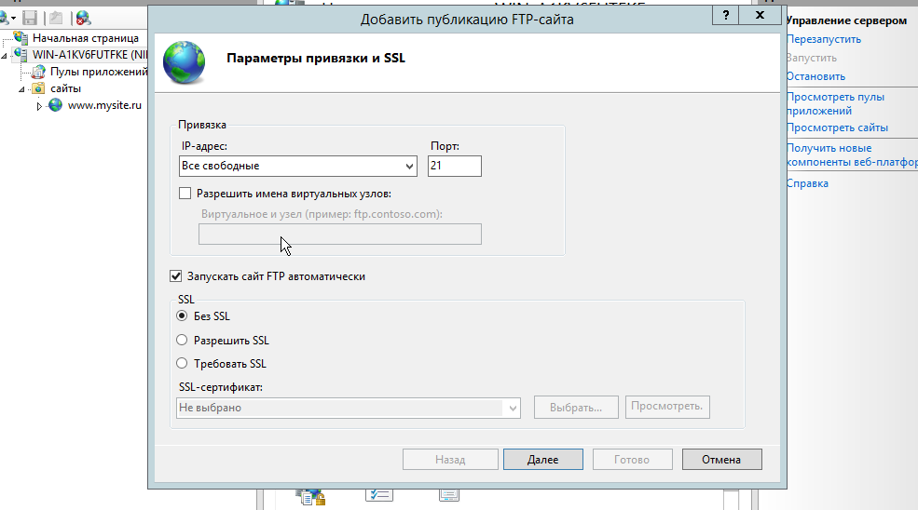

Настраиваем проверку подлинности

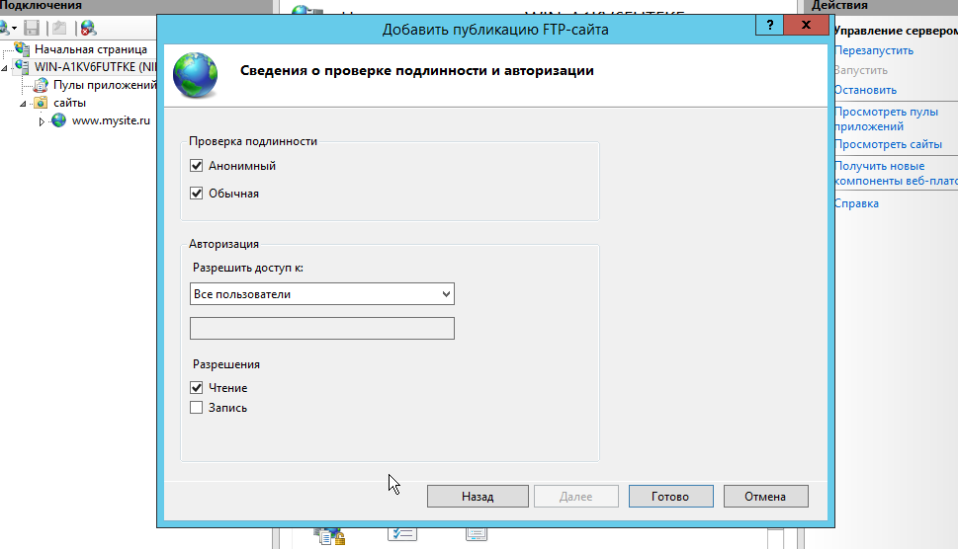

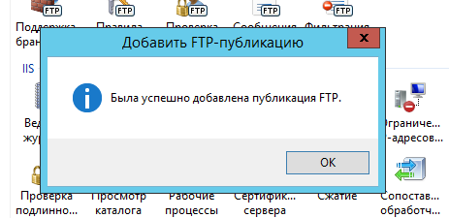

Проверяем работоспособность

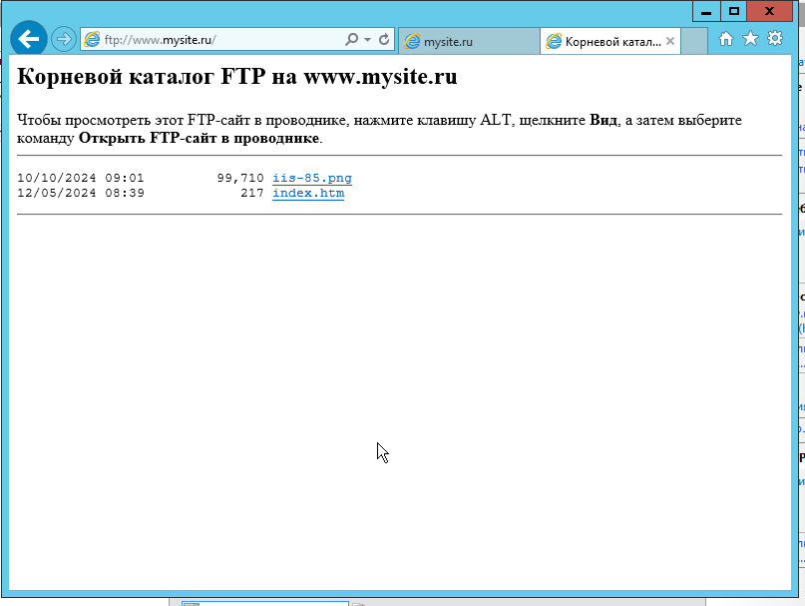

Все работает. Также и для FTP будет полезно использовать SSL подключив соответствующий сертификат безопасности. Можно дополнительно разграничить права для пользователей из вне и в AD.

Для доступа к FTP-серверу из сети интернет нужно добавить еще одно правило в брандмауэр.

